Nama : Lail Nur Rachman

NIM : L200170137

Kelas E

**Tugas Modul 2**

**HTML (HyperText Markup Language)**

**Nomor 1.**

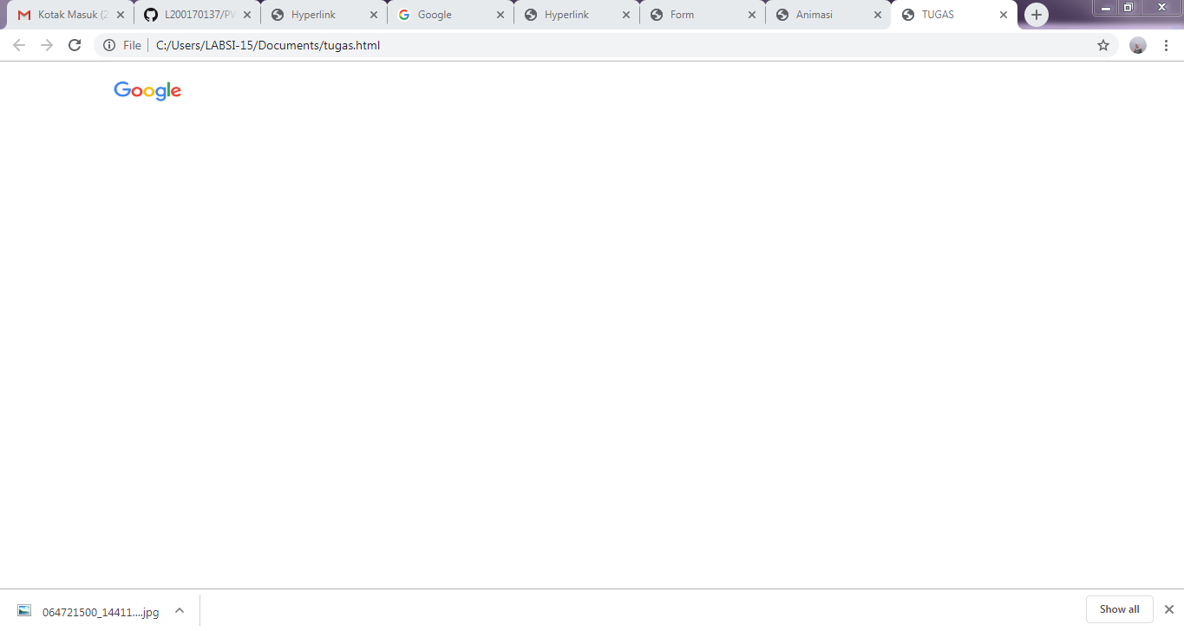

**Nomor 2.**

|  |  |  |
| --- | --- | --- |
| **No.** | **Tag/ Atribut** | **Fungsi** |
| 1 | <a href=’halaman2.html’> | Membuat link yang mengarah ke halaman2.html |
| 2 | <a href=’http://ww.google.com’> | Membuat link yang mengarah ke halaman google.com |
| 3 | <a href=’referensi’> | Mencari referensi di halaman yang sama |
| 4 | target=’_blank’ | Link dokumen ke jendela baru |
| 5 | <input type=’checkbox’> | Memasukkan inputan berupa checkbox |
| 6 | Name=’cekSing’ | Memberi nama pada checkbox Singing |
| 7 | <input type=’text’> | Memasukkan inputan berupa text |
| 8 | Id=’txtKota’ | Memberi id pada input text |
| 9 | Maxlength=’20’ | memberi batasan maksimal 20 karakter yang bisa dimasukkan |
| 10 | <textarea></textarea> | Pengisian teks/ karakter |
| 11 | Cols=’20’ | Membatasi tampilan lebar kolom sepanjang 20 karakter |
| 12 | &nbsp; | Pengganti karakter spasi |
| 13 | <marquee>…</marquee> | Membuat efek teks menjadi bergerak atau berjalan. |
| 14 | <blink>…</blink> | Membuat teks berkedip |